TALLER DEL GRADO SEXTO
Indicador de desempeño: Distingue las características de los juegos y sus clasificaciones.

Tema: Clases de juegos y clasificación de los juegos.

Nota 1: Las fotos del trabajo debe ser enviado al correo juliangov@campus.com.co con el nombre de la niña y grado.

Juegos de mesa

Los juegos de mesa son juegos de estrategia, donde el objetivo es ganar una partida utilizando fichas u otros objetos, los juegos suelen ser de tablero como el ajedrez o las damas chinas, o sin el cómo las cartas. Todos los juegos de mesa tienen un número limitado de participantes y una edad mínima establecida.

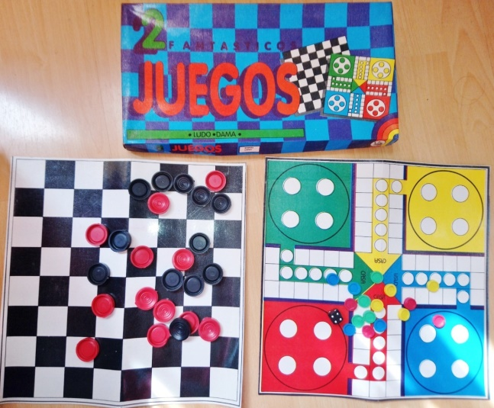

Actividad
Responde las siguientes preguntas:
- ¿cuál es tu juego de mesa preferido?
- ¿Cuántos pueden jugar este juego como máximo?
- ¿Cuál es la edad mínima del juego?
- Explica y describe ¿cómo se juega?
- ¿Qué reglas tiene el juego?
- Realiza una ilustración del juego.

